<!-- saved from url=(0022)http://internet.e-mail --><div class=Section1><span lang=CS style='font-family:Tahoma;mso-ansi-language:CS'> </span><span lang=CS style='font-size: 16.0pt;mso-bidi-font-size:18.0pt;font-family:Tahoma;mso-ansi-language:CS'>Ekodům občanské sdružení, Barrandovská 1/p, Praha-5 společně s pobočkou </span><span lang=CS style='font-size:16.0pt;mso-bidi-font-size:12.0pt;font-family:Tahoma; mso-ansi-language:CS'>Sedlice 65, <span class=SpellE>Rožmitál</span> p. <span class=SpellE>Třemšínem</span></span><span lang=CS style='font-family:Tahoma; mso-ansi-language:CS'><span style='mso-tab-count:1'> <o:p></o:p></span>

<span lang=CS style='font-size: 18.0pt;font-family:Tahoma;mso-ansi-language:CS'>pořádá kurz STAVĚNÍ ZE SLÁM<span lang=CS style='font-size:13.5pt; font-family:Tahoma;mso-ansi-language:CS'><span style='mso-spacerun:yes'></span></span><span lang=CS style='font-size:36.0pt; font-family:Tahoma;mso-ansi-language:CS'>Y XI.<o:p></o:p></span>
<span lang=CS style='font-size: 36.0pt;font-family:Tahoma;mso-ansi-language:CS'>17.10. - 20.10. 2003<o:p></o:p></span> <span lang=CS style='font-size: 22.0pt;font-family:Tahoma;mso-ansi-language:CS'>v Mnichovicích u Prahy <o:p></o:p></span>
<span lang=CS style='font-family: Tahoma;mso-ansi-language:CS'><!--[if gte vml 1]><v:shapetype id="_x005F_x0000_t75"
coordsize="21600,21600" o:spt="75" o:preferrelative="t" path="m@4@5l@4@11@9@11@9@5xe"
filled="f" stroked="f">
<v:stroke joinstyle="miter"/>
<v:formulas>
<v:f eqn="if lineDrawn pixelLineWidth 0"/>
<v:f eqn="sum @0 1 0"/>
<v:f eqn="sum 0 0 @1"/>
<v:f eqn="prod @2 1 2"/>
<v:f eqn="prod @3 21600 pixelWidth"/>
<v:f eqn="prod @3 21600 pixelHeight"/>
<v:f eqn="sum @0 0 1"/>
<v:f eqn="prod @6 1 2"/>
<v:f eqn="prod @7 21600 pixelWidth"/>
<v:f eqn="sum @8 21600 0"/>
<v:f eqn="prod @7 21600 pixelHeight"/>
<v:f eqn="sum @10 21600 0"/>
</v:formulas>
<v:path o:extrusionok="f" gradientshapeok="t" o:connecttype="rect"/>
<o:lock v:ext="edit" aspectratio="t"/>
</v:shapetype><v:shape id="_x005F_x0000_i1026" type="#_x005F_x0000_t75" style='width:370.5pt;
height:278.25pt'>
<v:imagedata src="XI.slama2003-10_soubory/image001.jpg" o:title="07%20object%20Mnichovice%20south-east"/>
<span lang=CS style='font-size:16.0pt;font-family: Tahoma;mso-ansi-language:CS'>PRO VŠECHNY ZÁJEMCE O EKOSTAVBY, který probíhá v rámci neziskového mezinárodního projektu „provádění tepelné izolace stěn a stropů stávajících domů slaměnými balíky“ realizovaném v České republice a Rakousku.<span style='color:white'><o:p></o:p></span></span>
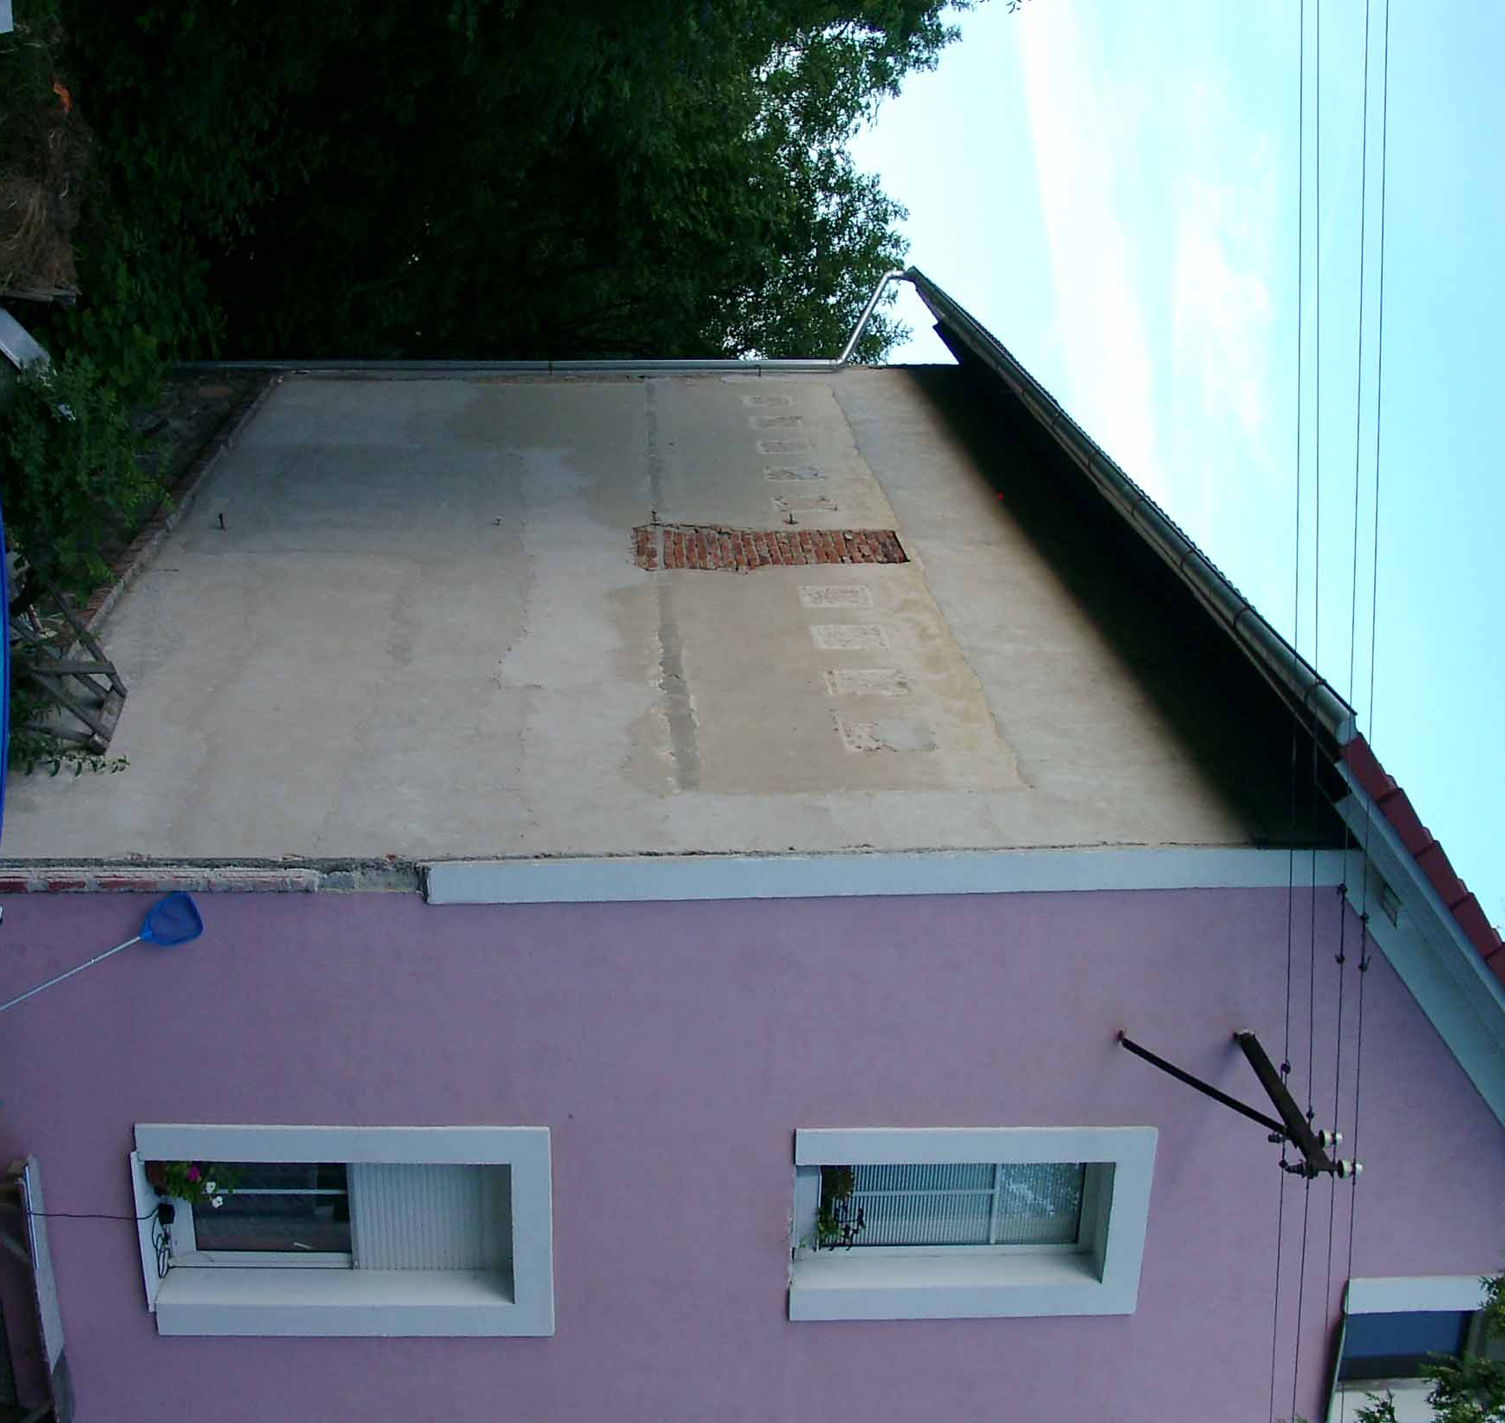


<span lang=CS style='font-size:14.0pt;font-family:Tahoma; mso-ansi-language:CS'>Projekt podpořila Nadace Partnerství a vlády Dolního Rakouska. <o:p></o:p></span>
<span lang=DE style='font-family:Tahoma;mso-ansi-language: DE'>Niederösterreichische Wohnbauforschung
Gruppe Landwirtschaft der Niederösterreichischen Landesregierung</span><span lang=DE style='font-size: 18.0pt;font-family:Tahoma;mso-ansi-language:DE'><o:p></o:p></span>

<span lang=CS style='font-size:13.5pt;font-family: Tahoma;mso-ansi-language:CS'>Hlavní partneři participující na projektu Ekodům o.s. (CZ) <o:p></o:p></span><span lang=CS style='font-size:13.5pt;font-family: Tahoma;mso-ansi-language:CS'>a <span class=SpellE>Global</span> 2000 o.p.s. (Rakousko)</span><span lang=CS style='font-family:Tahoma;mso-ansi-language: CS'>)<o:p></o:p></span>
<span lang=CS style='font-size:11.0pt;font-family:Tahoma;mso-fareast-font-family: "Times New Roman";mso-ansi-language:CS;mso-fareast-language:EN-US;mso-bidi-language: AR-SA'></span><span lang=CS style='font-size:11.0pt;font-family:Tahoma;mso-ansi-language: CS'>Cíl projektu:</span><span lang=CS style='font-size:11.0pt; font-family:Tahoma;mso-ansi-language:CS'> použitím slaměné technologie významně přispět k možnému snížení spotřeby energie na vytápění ve starších domech, dosáhnout nižších investičních nákladů, umožnit provedení svépomocí a rozšířit tuto technologii v ČR. <o:p></o:p></span>
<span lang=CS style='font-size:16.0pt;font-family:Tahoma;mso-ansi-language: CS'>Na programu: </span><span lang=CS style='font-size:16.0pt;font-family: Tahoma;mso-ansi-language:CS'>zateplení stěny domu zabudovanými slaměnými balíky do konstrukce.<o:p></o:p></span>
Denní program: <span lang=CS style='font-size:11.0pt;font-family:Tahoma; mso-ansi-language:CS'>V 9⁰⁰</span><span lang=CS style='font-size:11.0pt;font-family:Tahoma;mso-ansi-language: CS'> přednáška</span><span lang=CS style='font-size:11.0pt;font-family: Tahoma;mso-ansi-language:CS'> o prováděných technologiích a postupech. <o:p></o:p></span>
<span lang=CS style='font-size:11.0pt;font-family:Tahoma;mso-ansi-language:CS'>Následuje praktická část kurzu ve skupinách.</span><span lang=CS style='font-size: 11.0pt;font-family:Tahoma;mso-ansi-language:CS'> Je možné se střídat v jednotlivých dílčích pracovních fázích. <o:p></o:p></span>
<span lang=CS style='font-size:11.0pt;font-family:Tahoma;mso-ansi-language:CS'>Od 20 ⁰⁰ doprovodný program
1. <o:p></o:p></span><span lang=CS style='font-size:11.0pt;font-family:Tahoma; mso-ansi-language:CS;mso-bidi-font-weight:bold'>Stavění ze slámy ve světě, a prezentace rakouského partnera projektu Global</span> 2000 o.p.s. <o:p></o:p></span><o:p></o:p></span>
2. Zkušenosti z realizací <span class=SpellE>nízkoenergetických</span> a pasivních domů.
3. <span lang=CS style='font-size:11.0pt;font-family:Tahoma; mso-ansi-language:CS;mso-bidi-font-weight:bold'>Konzultační večer nad konkrétními dotazy účastníků kurzu
<span lang=CS style='font-size:11.0pt;font-family:Tahoma; mso-ansi-language:CS;mso-bidi-font-weight:bold'><o:p></o:p></span> 4. <span lang=CS style='font-size:11.0pt;font-family:Tahoma; mso-ansi-language:CS'>Obrázky z kurzů z minulých let a hlavně z posledního ve Křtinách 25-30.9.2003 <o:p></o:p></span>
<span lang=CS style='font-size:11.0pt;font-family:Tahoma; mso-ansi-language:CS'><o:p></o:p></span><span lang=CS style='font-size:11.0pt;font-family:Tahoma; mso-ansi-language:CS'>Kurz převážně povede <span class=SpellE>akad</span>.arch.Aleš Brotánek (informace o náplni kurzu <span class=SpellE>abrotanek</span>@volny.<span class=SpellE>cz</span>) Organizátor kurzu a „stavitel„ je p. <span class=SpellE>Glatz</span>, u kterého je třeba se přihlásit emailem na: <span class=SpellE>slamakurz</span>@centrum.<span class=SpellE>cz</span><span style='mso-spacerun:yes'> </span>nebo na GSM.: 777703619(mobil prosím SMS a nebo <span class=SpellE>večer</span>). Je možné se hlásit na celý kurz i na jednotlivé dny. <o:p></o:p></span> <span lang=CS style='font-size:11.0pt; font-family:Tahoma;mso-ansi-language:CS'>Je třeba nahlásit se do 13. října.<o:p></o:p></span>

<span lang=CS style='font-size:11.0pt;font-family: Tahoma;mso-ansi-language:CS'>Strava a doprava:</span><span lang=CS style='font-size:11.0pt;font-family:Tahoma;mso-ansi-language:CS'> Zajištěna na místě, případně v blízké restauraci. <o:p></o:p></span>
<span lang=CS style='font-size:11.0pt;font-family:Tahoma;mso-ansi-language:CS'>Ubytování:</span><span lang=CS style='font-size:11.0pt;font-family:Tahoma;mso-ansi-language:CS'> Zdarma ve vlastním stanu na pozemku, v blízké škole. Po dohodě je v blízkosti hotel, penziony a ubytovna. <o:p></o:p></span>
<span lang=CS style='font-size:11.0pt;font-family:Tahoma;mso-ansi-language:CS'>Doprava do Mnichovic: <o:p></o:p></span>
<span lang=CS style='font-size:11.0pt;font-family:Tahoma; mso-ansi-language:CS'>Vlakem: z Prahy ze 7 nástupiště z hlavního nádraží směrem na Benešov (ca. 45 minut) a nebo směrem od Benešova. <o:p></o:p></span>
<span lang=CS style='font-size:11.0pt;font-family:Tahoma; mso-ansi-language:CS'>7:23, 7:53, 8:23, 9:23, 10:23,11:23,12:23,13:23, 13:53, 14:23, 14:53, 15:23, 15:53, 16:23, 16:53, 17:23, 17:53, 18:23, 18:53, 19:23, 20:23, 21:23 <o:p></o:p></span>
<span lang=CS style='font-size:11.0pt;font-family:Tahoma; mso-ansi-language:CS'>Autem:<o:p></o:p></span>
<span lang=CS style='font-size:11.0pt;font-family:Tahoma; mso-ansi-language:CS'>1.<span style='mso-tab-count:1'> </span>dálnice směrem od Brna odbočka <span class=SpellE>Mirošovice</span>/České Budějovice/Linec, hned po 100 metrech znovu odbočit doprava na <span class=SpellE>Mirošovice</span>, další obec jsou pak Mnichovice<o:p></o:p></span>
<span lang=CS style='font-size:11.0pt;font-family:Tahoma; mso-ansi-language:CS'>2.<span style='mso-tab-count:1'> </span>Dálnice směrem od Prahy odbočka Popovice/<span class=SpellE>Stránčice</span>, projet <span class=SpellE>Stránčicemi</span> další obec Mnichovice<o:p></o:p></span>
<span lang=CS style='font-size:11.0pt;font-family:Tahoma; mso-ansi-language:CS'>3.<span style='mso-tab-count:1'> </span>Po staré Benešovské přes Jesenici, Popovice, <span class=SpellE>Stránčice</span>, Mnichovice<o:p></o:p></span>
<span lang=CS style='font-size:11.0pt;font-family:Tahoma;mso-ansi-language: CS'>Další upřesnění popř. mapku obdrží přihlášení účastníci emailem. <o:p></o:p></span>
<span lang=CS style='font-size:11.0pt;font-family:Tahoma;mso-ansi-language: CS'>DOPORUČENÉ POMŮCKY:</span><span lang=CS style='font-size:11.0pt; font-family:Tahoma;mso-ansi-language:CS'> holínky, kleště, elektrický šroubovák nebo vrtačka, gumové a pracovní rukavice.<o:p></o:p></span>
<span lang=CS style='font-size:13.5pt;font-family: Tahoma;mso-ansi-language:CS'><!--[if gte vml 1]><v:shape id="_x005F_x0000_i1027"
type="#_x005F_x0000_t75" style='width:75pt;height:52.5pt'>
<v:imagedata src="XI.slama2003-10_soubory/image003.gif" o:title="Sponzor%20referat%20Austria"/>
</v:shape><![endif]--><![if !vml]><![endif]></span><!--[if gte vml 1]><v:shape
id="_x005F_x0000_s1026" type="#_x005F_x0000_t75" alt="" style='position:absolute;
margin-left:9pt;margin-top:8.5pt;width:48.75pt;height:49.5pt;z-index:1;
mso-wrap-distance-left:6.75pt;mso-wrap-distance-right:6.75pt;
mso-position-horizontal-relative:text;mso-position-vertical-relative:line'
o:allowoverlap="f">
<v:imagedata src="Image8.jpg"/>
<w:wrap type="square" anchorx="page"/>

